

# МИНИСТЕРСТВО НАУКИ И ВЫСШЕГО ОБРАЗОВАНИЯ РФ

**ФЕДЕРАЛЬНОЕ ГОСУДАРСТВЕННОЕ БЮДЖЕТНОЕ ОБРАЗОВАТЕЛЬНОЕ УЧРЕЖДЕНИЕ ВЫСШЕГО ОБРАЗОВАНИЯ**

**«ВОРОНЕЖСКИЙ ГОСУДАРСТВЕННЫЙ УНИВЕРСИТЕТ ИНЖЕНЕРНЫХ ТЕХНОЛОГИЙ»**

**КАФЕДРА ИНФОРМАЦИОННОЙ БЕЗОПАСНОСТИ**

**Практическая работа № 1**

**«Анализ HTTP-трафика»**

**по Защита web-приложений**

**(дисциплине)**

**Направление подготовки (специальность):**

**Информационная безопасность автоматизированных систем**

**Номер группы: УБ-11**

**Студент: Лесков Иван Владимирович**

**Преподаватель: Денисенко Владимир Владимирович**

Воронеж – 2023

Цель работы: Анализ HTTP-трафика с помощью программы Wireshark.

Ход работы:

1. В ходе практической работы был исследован сайт <http://education.vsuet.ru>. И с помощью программы Wireshark были обнаружены некоторые передающие пакеты данных
2. Установка фильтра на считывание только http

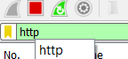

1. GET запрос на получение картинки о пожарной безопасности

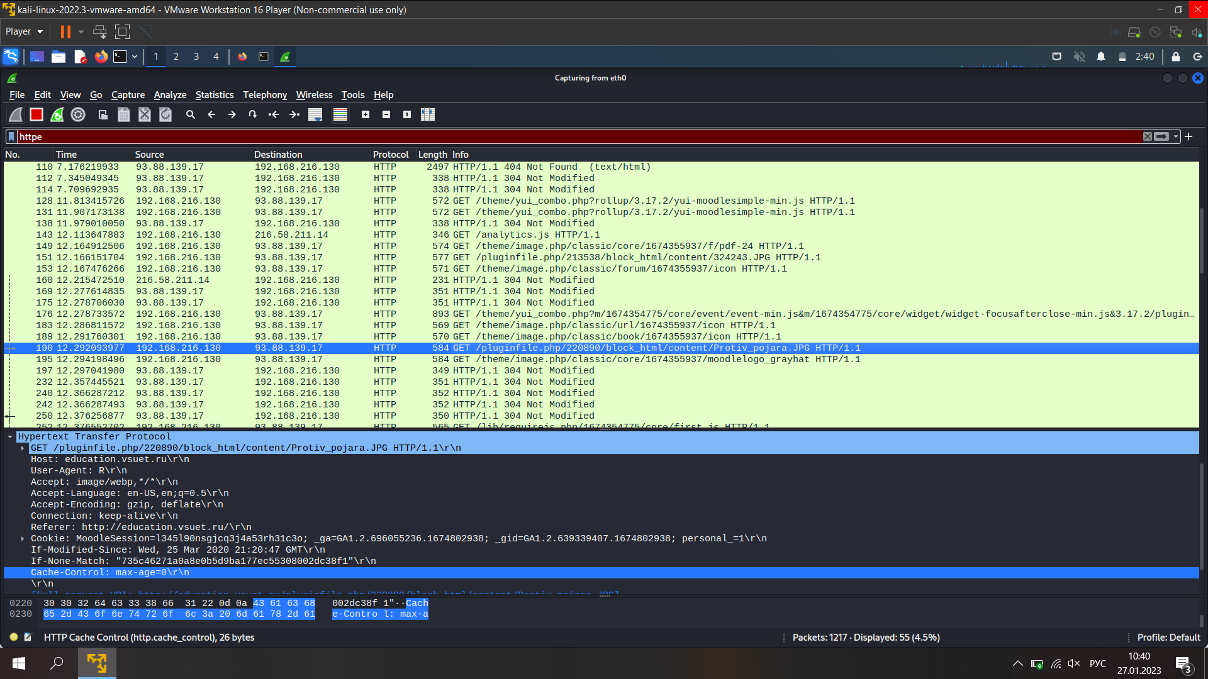

И по приведенной ссылке мы получаем саму картинку

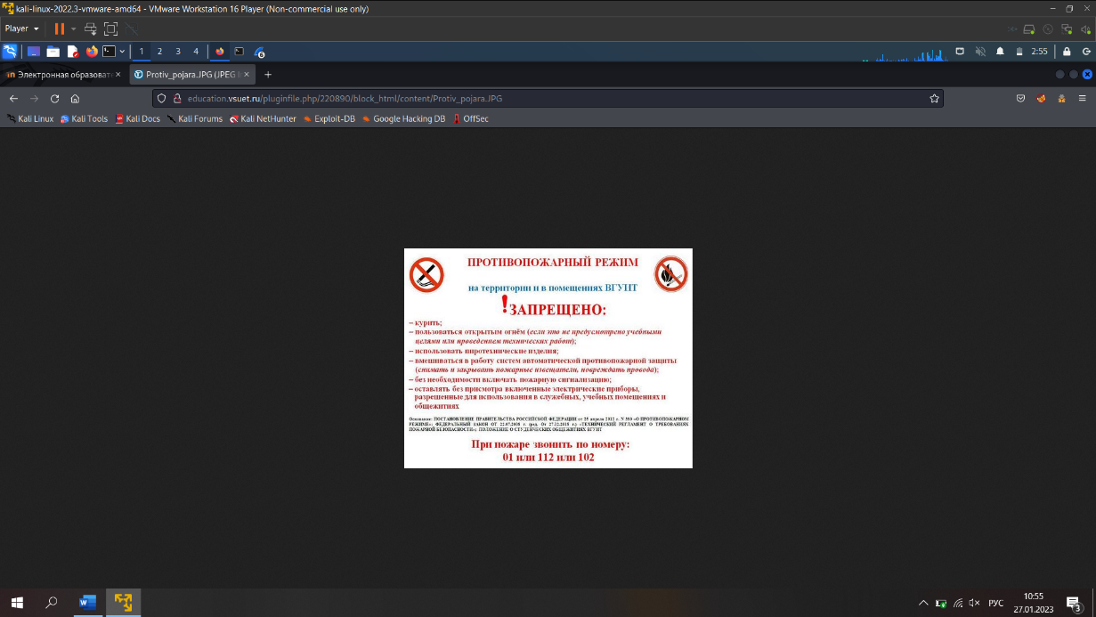

1. GET запрос на получение картинки об ОРВИ

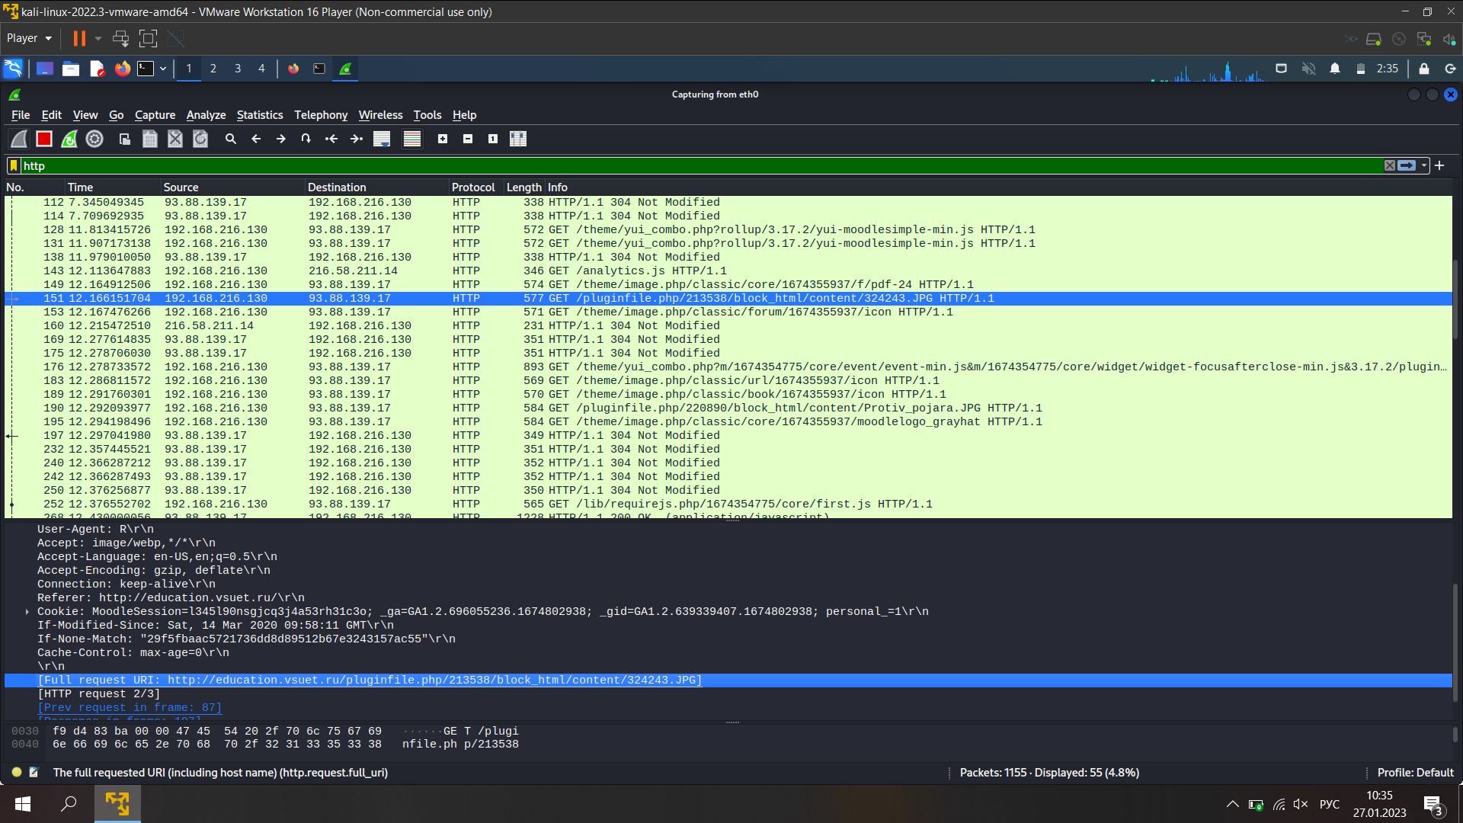

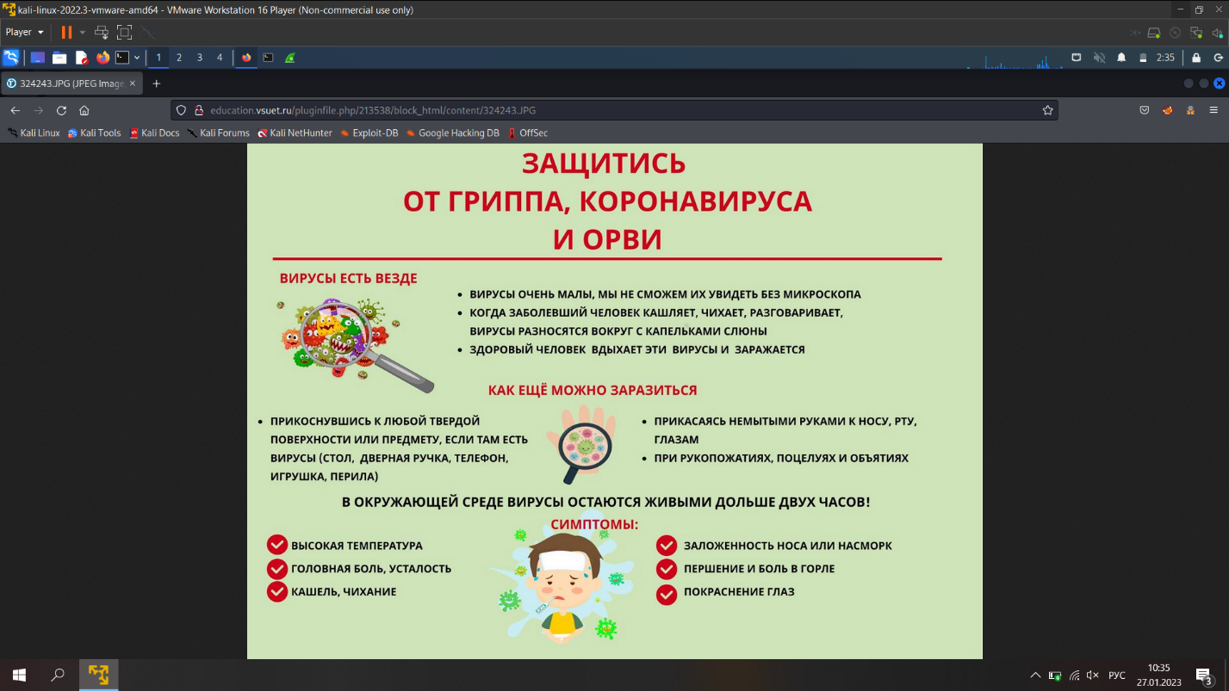

Вывод

В данной практической работе я научился работать с программой Wireshark, а в частности: анализировать трафик, устанавливать фильтры, выбирать необходимую сеть для анализа.